MOÇÃO Nº 79/2021

Manifesta apelo ao Excelentíssimo Senhor Rafael Piovezan para que realize estudo quanto a melhorias na rua Profª Madalena Moreira Granja, no bairro Chácara Recreio Cruzeiro do Sul, neste município.

Senhor Presidente,
Senhores Vereadores,

CONSIDERANDO o número de moradores do bairro em epígrafe, relatando o mesmo problema como buracos e desníveis na via, conforme fotos anexadas ao final desse documento.

CONSIDERANDO que a via tem grande volume de veículos, e que também é utilizada por diversas linhas de ônibus no local.

CONSIDERANDO que a grande quantidade de chuvas fortes que estão ocorrendo colabora para aumentar a erosão na via aumentando o problema.

Ante o exposto e nos termos do Capítulo IV do Título V do Regimento Interno desta Casa de Leis, a CÂMARA MUNICIPAL DE SANTA BÁRBARA D’OESTE, ESTADO DE SÃO PAULO, apela ao Excelentíssimo Senhor Rafael Piovezan para que realize estudos quanto a realizar melhorias na rua Profª Madalena Moreira Granja, e ruas adjacentes, no bairro Chácara Recreio Cruzeiro do Sul.

Plenário “Dr. Tancredo Neves”, em 29 de janeiro de 2021.

Bachin Jr

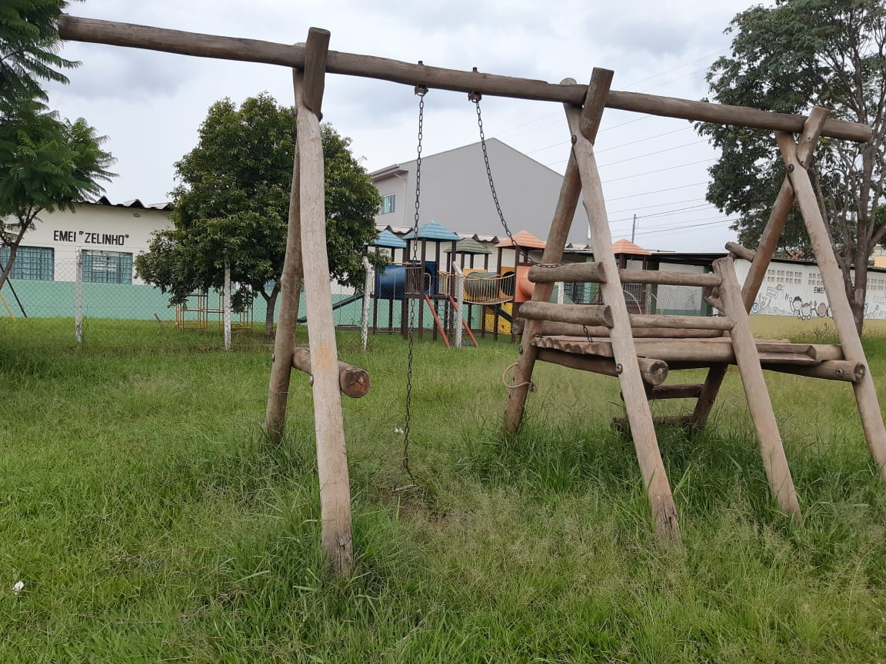
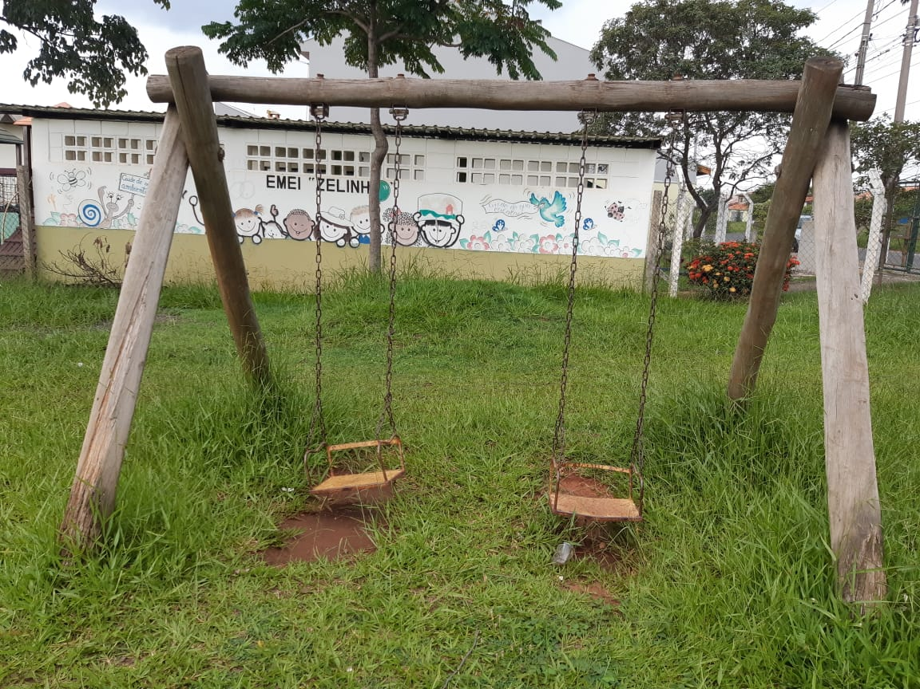
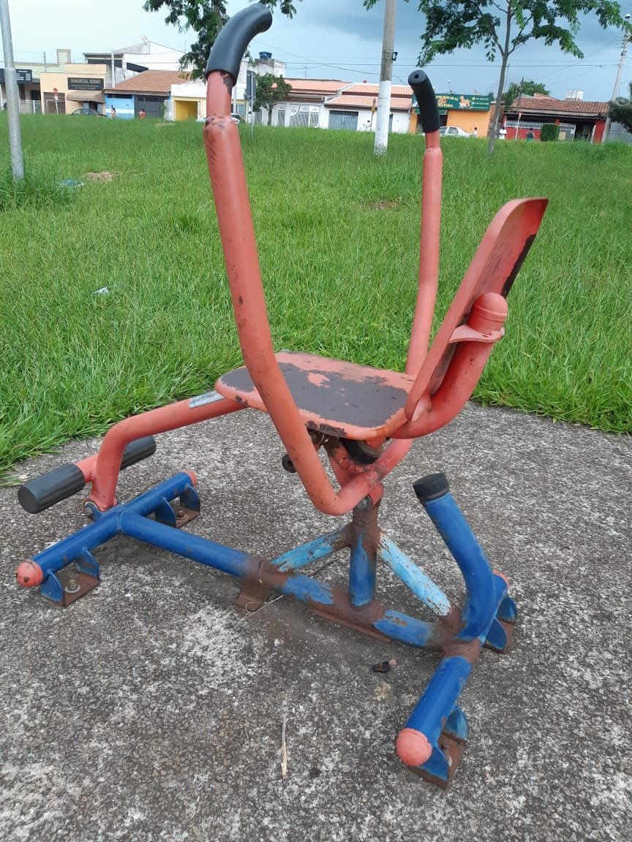
-vereador-

